
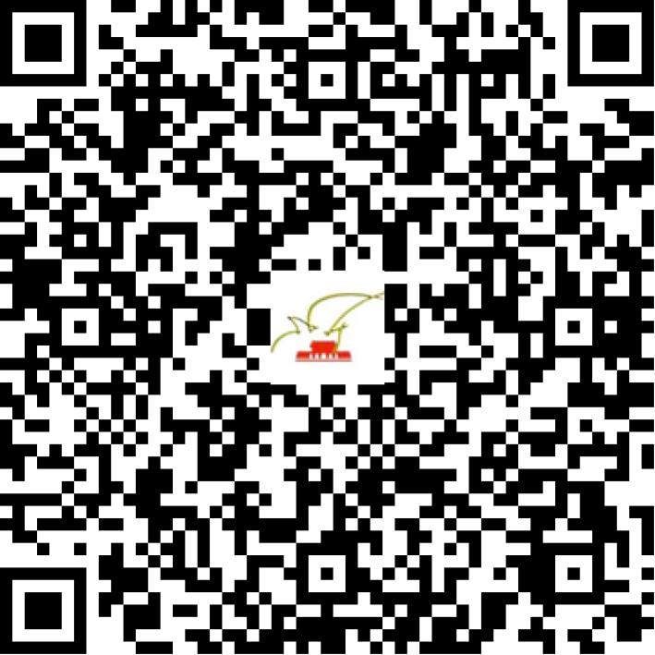

京网文〔2018〕9607-838号

2021 | 年 | 05 | 月 | 25 | 日
名 称 | 北京力拓飞远科技有限公司
住 所 | 北京市海淀区知春路甲48号2号楼13层2-5-16A
法定代表人 | 任永亮
主要负责人
类 型 | 其他有限责任公司
首次发证日期 | 2018年10月15日
有效期 | 2021年10月14日
网站域名 | cecelive.com
经营范围 | 利用信息网络经营表演
发证机关
编号
许可证有效期届满前30日内办理延续，有效期届满未延续的将依法予以注销。

